# UiPath屏幕抓取Screen Scraping的介绍和使用

1. **屏幕抓取（Screen Scraping）的介绍**

屏幕抓取使您能够在特定的UI元素或文档(如.PDF文档)中提取数据

**二、屏幕抓取(Screen Scraping)在UiPath中的使用**

1. 打开设计器，在设计库中新建一个Sequence，为序列命名及设置Sequence存放的路径，在Design选项界面, 点击”Screen Scraping”,之后点击指定的文件, UiPath Studio 将自动为您选择一个屏幕抓取方法，并将其显示在 Screen Scraper Wizard 窗口的顶部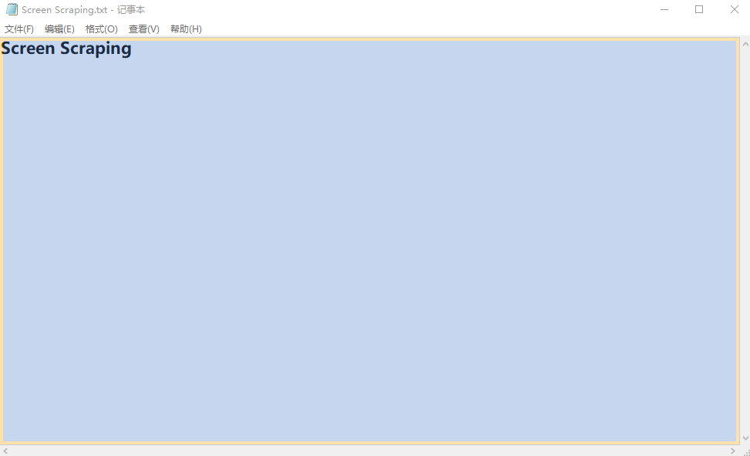

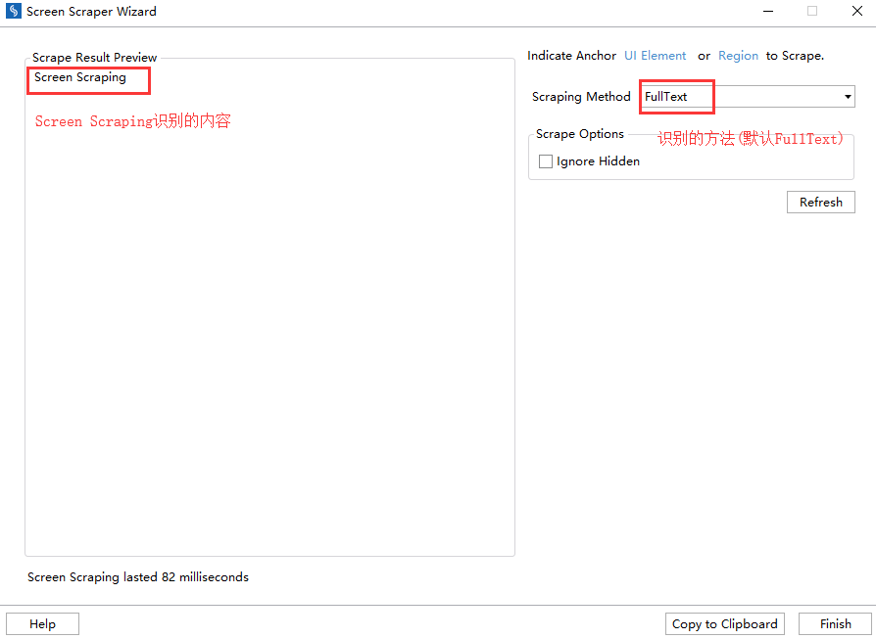

1. 在”Scraping Method”的下拉选项中, 可切换识别的方法. 之后点击”Refresh”, 可查看识别之后的内容.

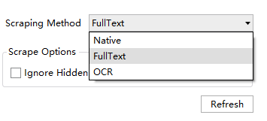

1. 点击”Finish”, 即可看到UiPath 设计器自动生成的数据抓取流程

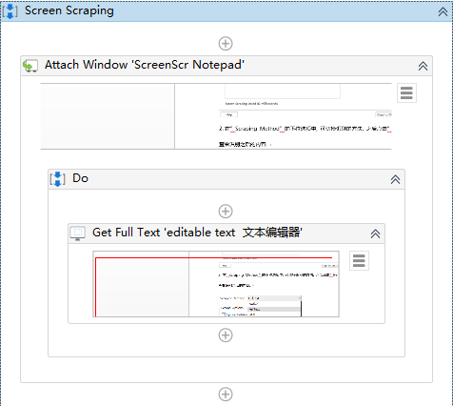

1. 然后在Activities中搜索Log Message，并将其拖至设计区, , 将步骤3抓取返回的数据EditableText, 键入到log Message控件的Message 属性 , 之后运行程序.

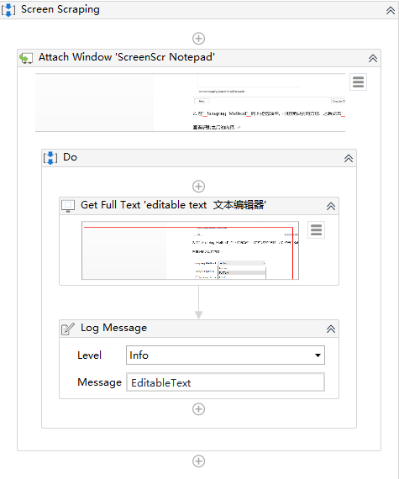

#运行完成，你会看到日志窗口打印了Screen Scraping识别后打印的文本值

总结：以上流程就用到了屏幕抓取（Screen Scraping）的操作，大家可以动手试试